|  |  |
| --- | --- |
|  | ФЕДЕРАЛЬНОЕ АГЕНТСТВО МОРСКОГО И РЕЧНОГО ТРАНСПОРТА  **ФЕДЕРАЛЬНОЕ ГОСУДАРСТВЕННОЕ БЮДЖЕТНОЕ ОБРАЗОВАТЕЛЬНОЕ**  **УЧРЕЖДЕНИЕ ВЫСШЕГО ОБРАЗОВАНИЯ**  **МОРСКОЙ ГОСУДАРСТВЕННЫЙ УНИВЕРСИТЕТ**  **имени адмирала Г.И. Невельского**  **(МГУ им. адм. Г.И. Невельского**) |

Кафедра автоматических и информационных систем

### ОТЧЕТ

**о прохождении учебной (ознакомительной) практики**

обучающийся группы

_________________________________________________

(фамилия, имя, отчество полностью)

Наименование базы практики:

МГУ им. Невельского

Срок прохождения практики ________________________________________

Руководитель от профильной организации: _______________________________________

(ФИО полностью; подпись)

Руководитель от организации (вуза): ___________________________________________

(ФИО полностью; подпись)

Обучающийся: ___________

(подпись)

Дата защиты отчёта: __________

Оценка за прохождение практики: __________

Владивосток

2020 год

**Индивидуальное задание на прохождение учебной практики**

|  |  |  |  |  |  |  |
| --- | --- | --- | --- | --- | --- | --- |
|  | Система менеджмента качества МГУ (СМК) | Марина Васильевна Чичкова | [Chichkova@msun.ru](http://e.mail.ru/compose/?mailto=mailto%3aChichkova@msun.ru) | Разработка шаблонов документов в MS Word  Доработка страницы СМК | 5 | Максёнков В.А., 214.11 |

**Изучение роли информационных технологий и информационных систем в деятельности конкретного СМК МГУ**

- основные направления деятельности СМК;

- общие сведения об организационной структуре СМК:

- описание основных видов используемых информационных технологий в СМК;

- описание информационной модели предприятия (подразделения предприятия);

- архитектура компьютерной сети СМК, выделение особенностей построения и функционирования аппаратного и программного обеспечения информационной системы СМК;

- вывод об уровне развития информационных технологий и автоматизации управления бизнес-процессами в СМК.

*Практическая часть*

**Разработка шаблонов документов в MS Word**

Разработка шаблонов положений о структурных подразделениях по представленному списку.

**Оглавление**

Введение 5

1. Основные направления деятельности СМК 6

2. Общие сведения об организационной структуре СМК 7

3. Информационная модель предприятия 8

4. Архитектура компьютерной сети СМК 9

Заключение 13

Список литературы 14

# Введение

Цель практики:

- закрепление и углубление теоретических знаний, полученных обучающимся в процессе аудиторных занятий;

- расширение профессионального кругозора обучающихся;

- изучение опыта работы в сфере деятельности, соответствующей направлению подготовки.

Задачами практики являются:

Познакомить обучающихся:

- с документацией образовательного учреждения;

- с содержанием и особенностями работы системы менеджмента качества МГУ;

способствовать:

- закреплению, углублению и обогащению знаний, полученных обучающимся в процессе теоретического обучения, их применение в решении конкретных задач;

- готовности к профессиональной деятельности в соответствии с нормативно-правовыми актами;

- развитию умений, навыков и профессионально значимых качеств личности;

- воспитанию у обучающихся устойчивого интереса к профессии, потребности в самообразовании; творческого, исследовательского подхода к профессиональной деятельности;

- развитие специальных знаний и практических навыков научно-исследовательской работы с учетом данного направления.

Место практики – МГУ им. Невельского.

# Основные направления деятельности СМК

Главной задачей Российской образовательной политики согласно «Концепции модернизации российского образования на период до 2015 года» является обеспечение современного качества образования на основе сохранения его фундаментальности и соответствия актуальным и перспективным принципам формирования образовательной стратегии. Достижение требуемого уровня качества и его дальнейшее совершенствование наиболее продуктивно осуществляется путём внедрения системы менеджмента качества (СМК) в соответствии с требованиями стандартов ИСО серии 9000. Разработка научнометодических основ создания СМК в вузах, учебно-методических материалов, формирование системы подготовки кадров, обучение персонала всех уровней современным методам улучшения качества являются основополагающими для достижения целей в образовательных учреждениях.

Система менеджмента качества не может быть внесена в образовательные учреждения извне. Она может быть заботливо «выращена» руководством только для удобства работы и только при участии всего коллектива.

В последние годы деятельность системы менеджмента качества МГУ была направлена на улучшение качества подготовки специалистов. Основой перехода системы качества МГУ на современный уровень послужило накопление кадрового и методического потенциала в области управления качеством.

# Общие сведения об организационной структуре СМК

В настоящее время известно, что иерархическую структуру документации системы менеджмента качества можно представить в виде «Башни качества», которая представлена на рисунке 1.

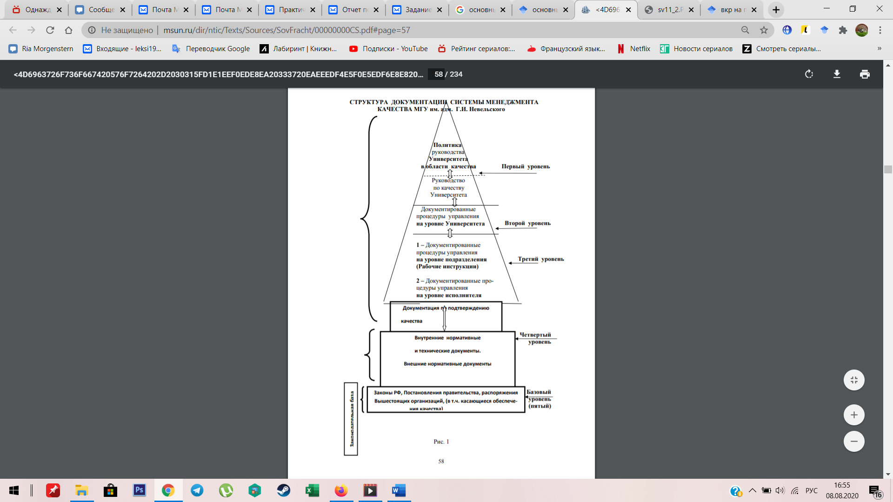

Рисунок 1 – структура системы менеджмента качества в МГУ им. Невельского

# Информационная модель предприятия

В МГУ разработана документация системы менеджмента качества, которая включает: политику руководства в области качества, Руководство по качеству, 43 стандарта организации, в которых определены требования к результатам процессов.

В предлагаемую информационную модель, которая является основой системы менеджмента качества в МГУ, кроме документации первого и второго уровней, вошла документация третьего, включающая: методические инструкции, положения, должностные инструкции, методические указания, стандарты организации (СТО), процессы жизненного цикла, шаблоны и другие документы. Эта информационная модель располагается в корпоративной сети МГУ и постоянно пополняется и способствует улучшению процесса внедрения СМК и повышению эффективной работы по всем макропроцессам в МГУ.

В настоящее время в университете накоплен достаточный практический опыт по разработке, внедрению и совершенствованию СМК в соответствии с требованиями ГОСТ ISO 9001-2011.

# Архитектура компьютерной сети СМК

Архитектура информационной системы – это модель определяющая структуру, выполняемые функции и взаимосвязь компонентов содержащихся информационной системы.

Рассмотрим техническую и программную архитектуру МГУ им. Невельского. В Университете информационное обеспечение находится на достаточно развитом уровне. Данные по информационному обеспечению представлены в таблице 1.

Таблица 1 – Информационное обеспечение ВУЗа

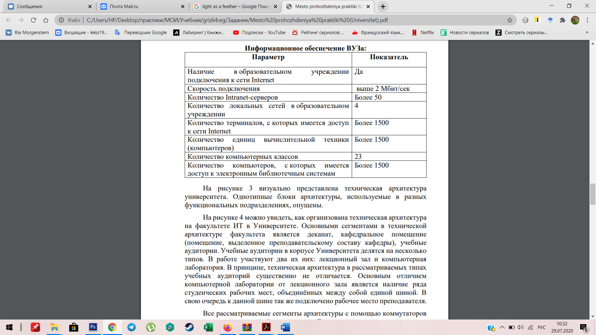

На рисунке 2 визуально представлена техническая архитектура университета. Однотипные блоки архитектуры, используемые в разных функциональных подразделениях, опущены.

На рисунке 3 можно увидеть, как организована техническая архитектура. Основными сегментами в технической архитектуре факультета является деканат, кафедральное помещение (помещение, выделенное преподавательскому составу кафедры), учебные аудитории. Учебные аудитории в корпусе Университета делятся на несколько типов. В работе участвуют два их них: лекционный зал и компьютерная лаборатория. В принципе, техническая архитектура в рассматриваемых типах учебных аудиторий существенно не отличается. Основным отличием компьютерной лаборатории от лекционного зала является наличие ряда студенческих рабочих мест, объединённых между собой единой шиной. В свою очередь к данной шине так же подключено рабочее место преподавателя.

Все рассматриваемые сегменты архитектуры с помощью коммутаторов подключаются к локальной сети корпуса. Доступ к серверам расположенным в корпусе организован через локальную сеть. Доступ к остальным серверным ресурсам Университета осуществляется непосредственно через прокси-сервер с выходом в интернет.

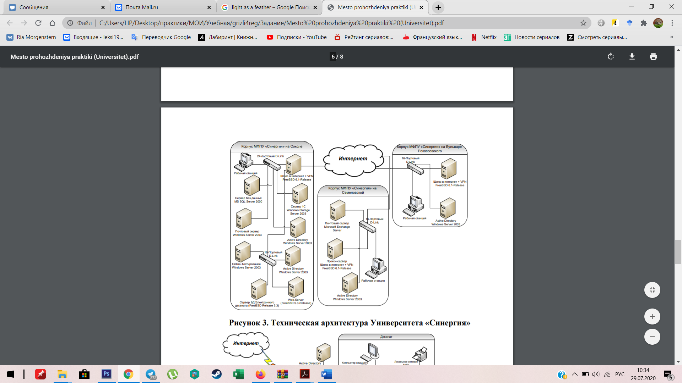

Рисунок 3. Техническая архитектура Университета

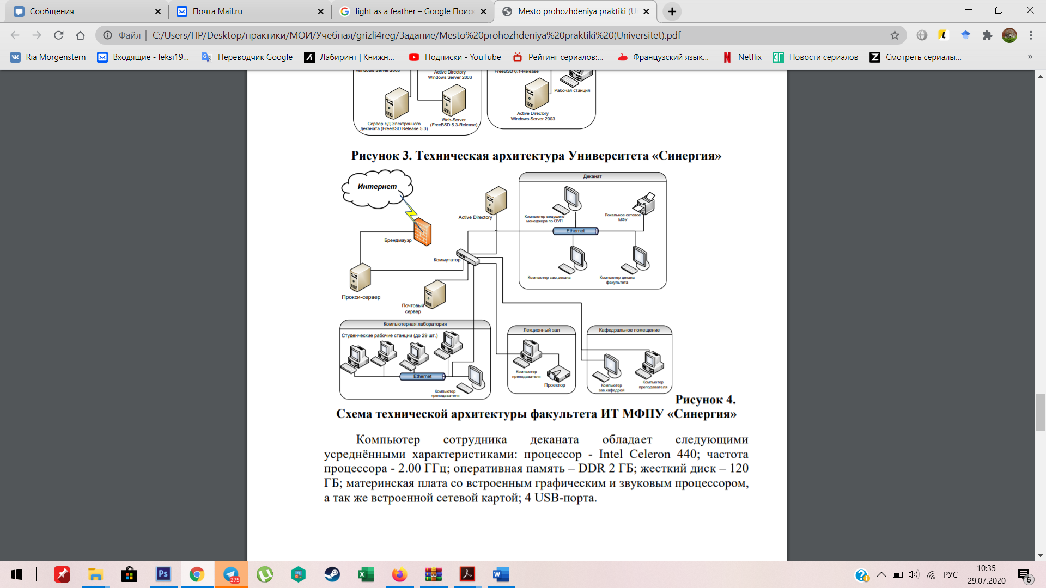

Рисунок 4. Схема технической архитектуры

Компьютер сотрудника деканата обладает следующими усреднёнными характеристиками: процессор - Intel Celeron 440; частота процессора - 2.00 ГГц; оперативная память – DDR 2 ГБ; жесткий диск – 120 ГБ; материнская плата со встроенным графическим и звуковым процессором, а так же встроенной сетевой картой; 4 USB-порта.

Компьютер в лекционном зале обладает следующими характеристиками: процессор – Intel Atom 330; частота процессора – 1.60 ГГц; оперативная память – DDR 1 ГБ; жесткий диск – 120 ГБ; материнская плата со встроенным графическим и звуковым процессором, а так же встроенной сетевой картой; 3 USB-порта.

Компьютер в компьютерной лаборатории обладает следующими характеристиками: процессор – Intel Core i3-4330; частота процессора – 3.50 ГГц; оперативная память – DDR3 4 ГБ; жесткий диск – 500 ГБ; материнская плата со встроенным графическим и звуковым процессором, а так же встроенной сетевой картой; 3 USB-порта.

Компьютер в кафедральном помещении обладает следующими характеристиками: процессор – Intel Atom 330; частота процессора – 1.60 ГГц; оперативная память – DDR 2 ГБ; жесткий диск – 120 ГБ; материнская плата со встроенным графическим и звуковым процессором, а так же встроенной сетевой картой; 3 USB-порта.

Программное обеспечение рабочих мест сотрудников деканата представлено в таблице 2.

Таблица 2 – Используемое программное обеспечение

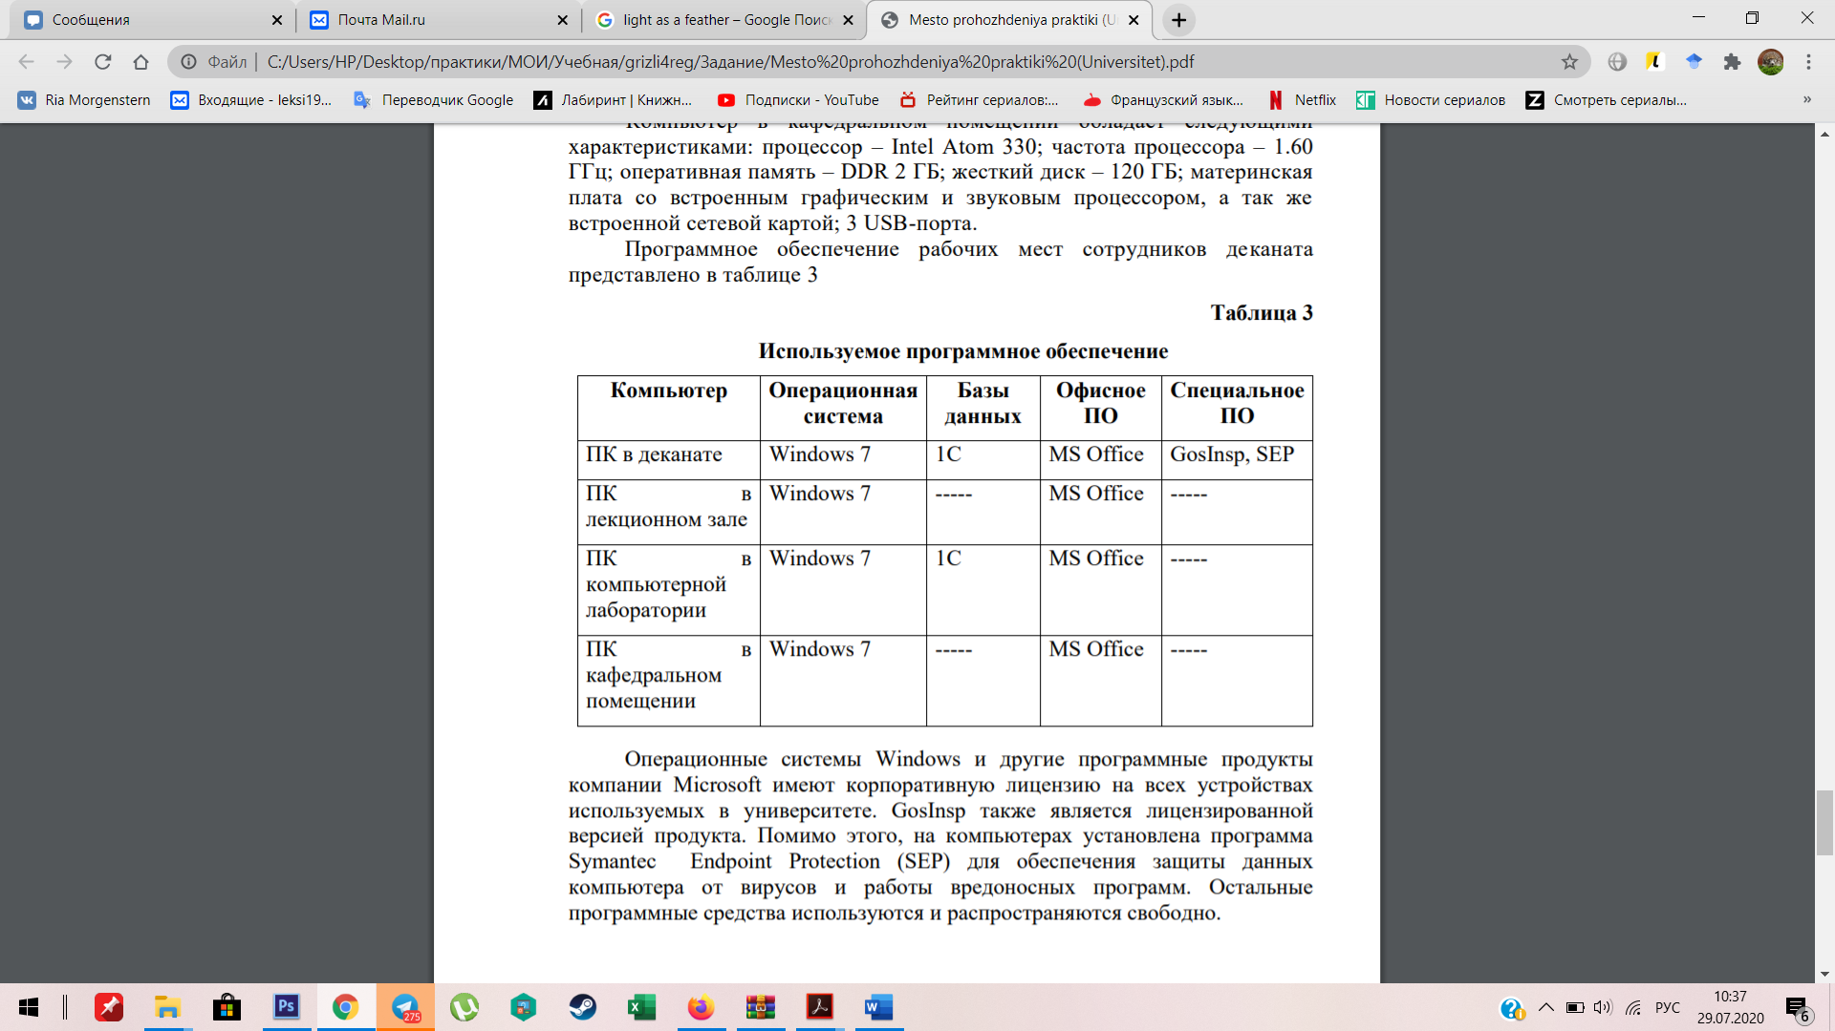

Операционные системы Windows и другие программные продукты компании Microsoft имеют корпоративную лицензию на всех устройствах используемых в университете. GosInsp также является лицензированной версией продукта. Помимо этого, на компьютерах установлена программа Symantec Endpoint Protection (SEP) для обеспечения защиты данных компьютера от вирусов и работы вредоносных программ. Остальные программные средства используются и распространяются свободно.

# Заключение

В процессе прохождения ознакомительной практики, мною была проанализирована Система менеджмента качества МГУ им. Невельского и разработаны шаблоны положений о структурных подразделениях.

Были закреплены устойчивые знания, умения и навыки, полученные в процессе изучения дисциплин учебной программы.

В ходе прохождения ознакомительной практики никаких недостатков не было выявлено.

Данная ознакомительной практика является хорошим практическим опытом для дальнейшей самостоятельной деятельности. За время пройденной практики я познакомился с новыми интересными фактами. Закрепил свои теоретические знания, лучше ознакомился со своей профессией, а также данный опыт послужит хорошей ступенькой в моей дальнейшей карьерной лестнице.

# Список литературы

1. «О федеральной целевой программе развития образования на 2006-2010 годы» (в ред. Постановлений Правительства РФ от 05.05.2007 №207, от 24.03.2008 № 199): постановление Правительства Российской Федерации от 23.12.2005 г. №803 – Режим доступа: БД «Консультант Плюс»// 18.04.09.
2. ГОСТ Р ИСО 9001 – 2008 Система менеджмента качества. Требования.
3. ГОСТ Р ИСО 9004 – 2010 Менеджмент для достижения устойчивого успеха организации.
4. Беляев И.Г. Состояние и проблемы развития морского образования // Опыт морских учебных заведений: информационнометодический сборник. – 1997. – №1(44). – 2(45). – С.1-9
5. Дойль П. Менеджмент: стратегия и тактика / Пер. с англ. под ред. Ю.Н. Каптуревского. – СПб: Издательство «Питер», 1999. – 352 с.
6. Инновационный менеджмент: Учебник / Под ред. С.Д. Ильенковой. – 3-е изд., перераб. и доп. – М.: ЮНИТИ-ДАНА, 2007. – 335 с.
7. Коротаева Е.В. К вопросу об инновациях в образовательном процессе и их оценке // Мир образования – образование в мире. – 2005. – №1(17). – С. 128-135.

# Приложения

Приложение 1. Разработанные положения о структурных подразделениях МГУ им. Невельского

|  |  |
| --- | --- |
|  |  |
|  | ФЕДЕРАЛЬНОЕ АГЕНТСТВО МОРСКОГО И РЕЧНОГО ТРАНСПОРТА  **ФЕДЕРАЛЬНОЕ ГОСУДАРСТВЕННОЕ БЮДЖЕТНОЕ ОБРАЗОВАТЕЛЬНОЕ**  **УЧРЕЖДЕНИЕ ВЫСШЕГО ОБРАЗОВАНИЯ**  **МОРСКОЙ ГОСУДАРСТВЕННЫЙ УНИВЕРСИТЕТ**  **имени адмирала Г.И. Невельского**  **(МГУ им. адм. Г.И. Невельского**) |
|  | СИСТЕМА МЕНЕДЖМЕНТА КАЧЕСТВА |

**УТВЕРЖДАЮ**

Первый проректор-проректор

по стратегическому развитию

____________Э.В. Полянская

«___»_____________ 20___г.

**ПОЛОЖЕНИЕ**

______________ № ___________

О(Об) наименование структурного

подразделения

**1. ОБЩИЕ ПОЛОЖЕНИЯ.**

____________________________ является структурным подразделением

(наименование структурного подразделения -НСП)

Федерального государственного бюджетного образовательного учреждения высшего образования «МГУ им. Невельского, образуется приказом ректора и непосредственно подчиняется ________________________.

В своей деятельности ___________(НСП)_______________ руководствуется действующим законодательством Российской Федерации, Астраханской области, приказами и распоряжениями ректора МГУ им. Невельского, уставом, коллективным договором, правилами внутреннего трудового распорядка, а также иными внутренними локальными актами МГУ им. Невельского.

Руководство _________(НСП)___________осуществляется _________________.

(наименование должности)

________________________ назначается на должность и освобождается от

(наименование должности)

должности приказом ректора МГУ им. Невельского.

В период отсутствия __________________ (нахождение его в командировке, в

(наименование должности)

период нетрудоспособности и проч.) его обязанности исполняет ____________________.

(наименование должности)

**2. ОСНОВНЫМИ ЗАДАЧАМИ** _________(НСП)___________ являются:

* **______________________________________________________________ ;**
* ______________________________________________________________ ;
* ______________________________________________________________ ;
* ______________________________________________________________ .

Сотрудники _________(НСП)_______ несут ответственность в пределах и в порядке, предусмотренном действующим законодательством Российской Федерации.

**3. ОСНОВНЫМИ ФУНКЦИЯМИ** _________(НСП)___________ являются:

* **______________________________________________________________ ;**
* ______________________________________________________________ ;
* ______________________________________________________________ ;
* ______________________________________________________________ .

**4. ПРАВА И ОБЯЗАННОСТИ.**

4.1. В обязанности работников ___________(НСП)________ входит следующее:

- ____________________________________________________________________;

- ____________________________________________________________________;

- ____________________________________________________________________;

- ____________________________________________________________________.

4.2. В рамках, возложенных на __________________________________________

(наименование структурного подразделения -НСП)

обязанностей работникам предоставляются следующие полномочия:

- ____________________________________________________________________;

- ____________________________________________________________________;

- ____________________________________________________________________;

- ____________________________________________________________________.

**5. Ответственность**

5.1. Ответственность за надлежащее и своевременное выполнение _______(НСП)_______ функций, предусмотренных настоящим положением, несет руководитель подразделения.

5.2. На руководителя подразделения возлагается персональная ответственность за:

- организацию деятельности _____(НСП)______ по выполнению задач и функций, возложенных на службу;

- организацию в ______(НСП)_______ оперативных и качественных подготовки и исполнения документов, ведение делопроизводства в соответствии с действующими правилами и инструкциями;

- соблюдение работниками __________(НСП)_______ трудовой и производственной дисциплины;

- обеспечение сохранности имущества, закрепленного за службой, и соблюдение правил пожарной безопасности;

- подбор, расстановку и деятельность работников службы;

- соответствие законодательству визируемых им проектов приказов, инструкций, положений, постановлений и других документов;

- ___________________________________________________________________.

5.3. Ответственность работников ____(НСП)_______ устанавливается должностными инструкциями.

**6. РУКОВОДСТВО И ОРГАНИЗАЦИОННАЯ СТРУКТУРА ___(НСП)__.**

_______________(НСП)_______________ образуется в соответствии со штатным расписанием, утвержденным на финансовый год. Руководство _________(НСП)____________ осуществляется ___________________________.

(наименование должности руководителя

структурного подразделения - ДР)

Положения о подразделениях ______(НСП)________ (лабораториях, центрах, отделах, секторах, группах и пр.) согласовывается руководителем подразделения и утверждается ректором университета, а распределение обязанностей между работниками подразделения осуществляется должностными инструкциями, утверждаемыми ректором университета.

**7. Взаимоотношения (служебные связи).**

7.1. __________(НСП)_________ осуществляет свою деятельность во взаимодействии с другими подразделениями Астраханского государственного университета, а также с _____________________________.

7.2. _______(НСП)_________ взаимодействует со всеми (если – нет, то указать с какими) подразделениями по вопросам:

* _______________________________________________________________;
* _______________________________________________________________;
* _______________________________________________________________.

**8. Организация работы.**

8.1. Руководитель имеет _______________ заместител(я)ей. В обязанности заместителя входит:

* ________________________________________________________________;
* ________________________________________________________________;
* ________________________________________________________________.

8.2. В соответствии с штатным расписанием в _______(НСП)_________ осуществляют работу:

-_________________________;

(наименование должностей)

-_________________________;

(наименование должностей)

-_________________________;

(наименование должностей)

Обязанности, полномочия и ответственность персонала представлены в «Матрице распределения полномочий и ответственности», являющейся Приложением А к настоящему Положению.

8.3. В _______(НСП)_________установлен следующий режим рабочего времени:

Пятидневная (шестидневная) рабочая неделя с выходным(и) дн(ем)ями субботой (субботой и воскресеньем). Начало рабочего дня - ____ часов ___минут по местному времени. Окончание рабочего дня- ___ часов _____ минут по местному времени. Перерыв для отдыха и питания с 12 часов 30 минут по 13 часов 00 минут по местному времени.

8.4. Непосредственный контроль за деятельностью _______(НСП)_________ осуществляется Руководителем. Общий контроль за деятельностью осуществляет руководящий персонал Университета по своим направлениям деятельности.

8.5. _______(НСП)_________создается и ликвидируется приказом ректора университета.

Руководитель структурного

подразделения _________________ (инициалы, фамилия)

(подпись)

Согласовано:

Наименование должности ________________ (инициалы, фамилия)

(подпись)

Начальник юридического отдела _________________ Д.Г. Чалов

(подпись)

Матрица распределения полномочий и ответственности

|  |  |  |  |  |  |
| --- | --- | --- | --- | --- | --- |
| Основные виды деятельности | Наименование должности | Наименование должности | Наименование должности | Наименование должности | Наименование должности |
|  |  |  |  |  |  |
|  |  |  |  |  |  |
|  |  |  |  |  |  |
|  |  |  |  |  |  |
|  |  |  |  |  |  |
|  |  |  |  |  |  |
|  |  |  |  |  |  |
|  |  |  |  |  |  |
|  |  |  |  |  |  |
|  |  |  |  |  |  |
|  |  |  |  |  |  |
|  |  |  |  |  |  |

Р – руководит, принимает решение.

О – отвечает за выполнение.

У – участвует в выполнении.

П – получает информацию (исполняет, принимает решение)

**ЛИСТ ОЗНАКОМЛЕНИЯ С ПОЛОЖЕНИЕМ О _____________________________________**

(наименование структурного подразделения -НСП)

**МГУ им. Невельского**

|  |  |  |  |
| --- | --- | --- | --- |
| **№ п.п.** | **Дата** | **Ф.И.О.** | **подпись** |
|  |  |  |  |
|  |  |  |  |
|  |  |  |  |
|  |  |  |  |
|  |  |  |  |
|  |  |  |  |
|  |  |  |  |
|  |  |  |  |
|  |  |  |  |
|  |  |  |  |
|  |  |  |  |
|  |  |  |  |
|  |  |  |  |
|  |  |  |  |
|  |  |  |  |
|  |  |  |  |
|  |  |  |  |
|  |  |  |  |
|  |  |  |  |
|  |  |  |  |
|  |  |  |  |
|  |  |  |  |
|  |  |  |  |
|  |  |  |  |
|  |  |  |  |
|  |  |  |  |
|  |  |  |  |
|  |  |  |  |
|  |  |  |  |
|  |  |  |  |
|  |  |  |  |
|  |  |  |  |
|  |  |  |  |
|  |  |  |  |
|  |  |  |  |
|  |  |  |  |

**Дневник прохождения учебной практики**

|  |  |  |  |
| --- | --- | --- | --- |
| Дата | Наименование подразделения предприятия (учреждения) | Выполняемый вид работ | Рекомендации и замечания руководителя практикой от предприятия |
|  | МГУ им. Невельского | Знакомство с университетом, организационной структурой, основными положениями |  |
|  | МГУ им. Невельского | Изучение основных направлений деятельности СМК |  |
|  | МГУ им. Невельского | Изучение организационной структуры СМК |  |
|  | МГУ им. Невельского | Описание информационной модели |  |
|  | МГУ им. Невельского | Изучение архитектуры компьютерных сетей |  |
|  | МГУ им. Невельского | Разработка шаблонов положений о структурных подразделениях |  |
|  | МГУ им. Невельского | Анализ получившихся результатов |  |
|  | МГУ им. Невельского | Подготовка отчета и дневника по практике |  |